Parrocchia della

CATTEDRALE di PESCIA

19 maggio 2024

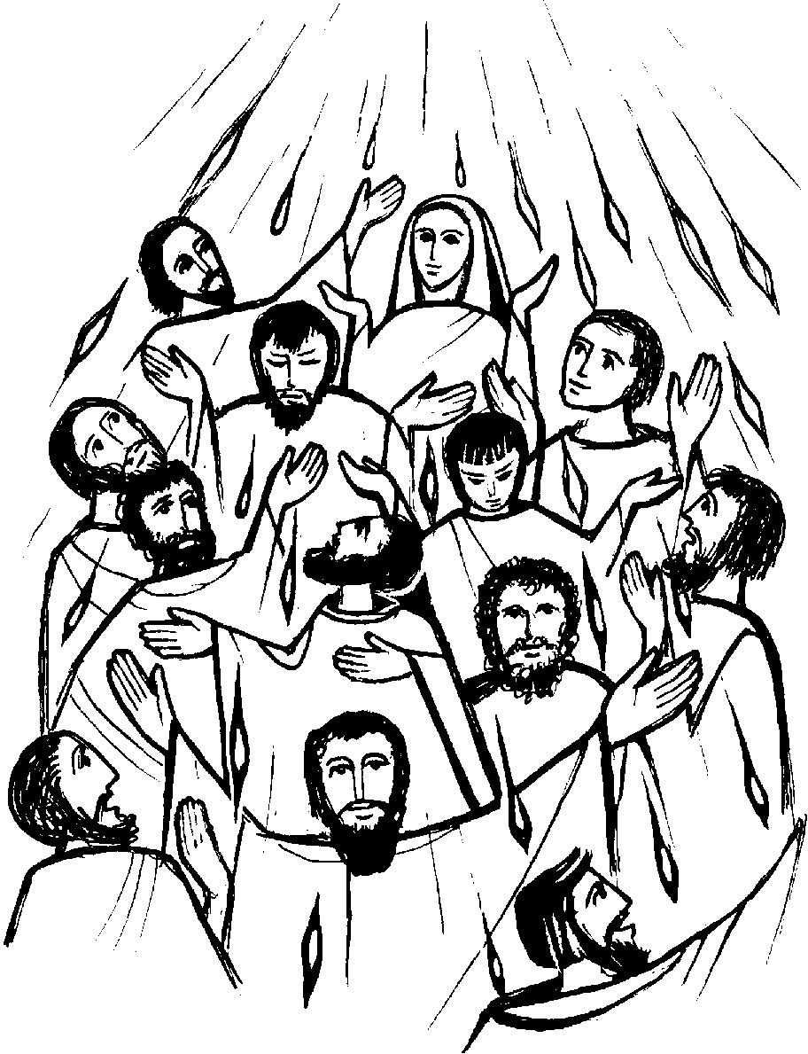
DOMENICA
DI PENTECOSTE

RITI DI INTRODUZIONE
ALLELUIA A COLUI
Rit. Alleluia, alleluia a colui che risuscitò. Alleluia, alleluia, gloria al nome di Gesù.
Gloria al Padre e al Figlio e allo Spirito Santo.

Nel nome del Padre e del Figlio e dello Spirito Santo. Amen.
Il Signore sia con voi.
E con il tuo spirito.

ATTO PENITENZIALE
Fratelli e sorelle, per celebrare degnamente i santi misteri, riconosciamo i nostri peccati.
Breve pausa di riflessione personale
Signore, che ci doni il tuo Spirito per la remissione dei peccati, Kỳrie, elèison.
Kỳrie, elèison.
Cristo, che tutto sostieni con la potenza della tua Parola, Christe, elèison.
Christe, elèison.
Signore, che doni lo Spirito di santità, Kỳrie, elèison. Kỳrie, elèison.
Dio Onnipotente abbia misericordia di noi, perdoni i nostri peccati e ci conduca alla vita eterna. Amen.

Rit. Gloria! Gloria! in excelsis Deo! (bis)
1 E pace in terra agli uomini amati dal Signore. Noi ti lodiamo, ti benediciamo, ti adoriamo, ti glorifichiamo, ti rendiamo grazie per la tua gloria immensa, Signore Dio, Re del cielo, Dio Padre onnipotente. (Rit.)
2 Signore, Figlio unigenito, Gesù Cristo, Signore Dio, Agnello di Dio, Figlio del Padre, tu che togli i peccati del mondo, abbi pietà di noi; tu che togli i peccati del mondo, accogli la nostra supplica; tu che siedi alla destra del Padre, abbi pietà di noi. (Rit.)
3 Perché tu solo il Santo, tu solo il Signore, tu solo l'Altissimo, Gesù Cristo, con lo Spirito Santo: nella gloria di Dio Padre. Amen. (Rit.)

COLLETTA
O Dio, che nel mistero della Pentecoste santifichi la tua Chiesa in ogni popolo e nazione, diffondi sino ai confini della terra i doni dello Spirito Santo, e rinnova anche oggi nel cuore dei credenti i prodigi che nella tua bontà hai operato agli inizi della predicazione del Vangelo. Per il nostro Signore Gesù Cristo, tuo Figlio, che è Dio, e vive e regna con te, nell’unità dello Spirito Santo, per tutti i secoli dei secoli. Amen.

LITURGIA DELLA PAROLA
Prima Lettura
Dagli Atti degli Apostoli
Mentre stava compiendosi il giorno della Pentecoste, si trovavano tutti insieme nello stesso luogo. Venne all’improvviso dal cielo un fragore, quasi un vento che si abbatte impetuoso, e riempì tutta la casa dove stavano. Apparvero loro lingue come di fuoco, che si dividevano, e si posarono su ciascuno di loro, e tutti furono colmati di Spirito Santo e cominciarono a parlare in altre lingue, nel modo in cui lo Spirito dava loro il potere di esprimersi. Abitavano allora a Gerusalemme Giudei osservanti, di ogni nazione che è sotto il cielo. A quel rumore, la folla si radunò e rimase turbata, perché ciascuno li udiva parlare nella propria lingua. Erano stupiti e, fuori di sé per la meraviglia, dicevano: «Tutti costoro che parlano non sono forse Galilei? E come mai ciascuno di noi sente parlare nella propria lingua nativa? Siamo Parti, Medi, Elamìti; abitanti della Mesopotamia, della Giudea e della Cappadòcia, del Ponto e dell’Asia, della Frigia e della Panfìlia, dell’Egitto e delle parti della Libia vicino a Cirene, Romani qui residenti, Giudei e proséliti, Cretesi e Arabi, e li udiamo parlare nelle nostre lingue delle grandi opere di Dio».
Parola di Dio. Rendiamo grazie a Dio.

Salmo Responsoriale
Manda il tuo Spirito, Signore, *
a rinnovare la terra.
Benedici il Signore, anima mia! Sei tanto grande, Signore, mio Dio! Quante sono le tue opere, Signore! Le hai fatte tutte con saggezza; la terra è piena delle tue creature. R/.
Togli loro il respiro: muoiono, e ritornano nella loro polvere. Mandi il tuo spirito, sono creati, e rinnovi la faccia della terra. R/.
Sia per sempre la gloria del Signore; gioisca il Signore delle sue opere. A lui sia gradito il mio canto, io gioirò nel Signore. R/.

Seconda Lettura
Dalla lettera di san Paolo apostolo ai Gàlati
Fratelli, camminate secondo lo Spirito e non sarete portati a soddisfare il desiderio della carne. La carne infatti ha desideri contrari allo Spirito e lo Spirito ha desideri contrari alla carne; queste cose si oppongono a vicenda, sicché voi non fate quello che vorreste. Ma se vi lasciate guidare dallo Spirito, non siete sotto la Legge. Del resto sono ben note le opere della carne: fornicazione, impurità, dissolutezza, idolatria, stregonerie, inimicizie, discordia, gelosia, dissensi, divisioni, fazioni, invidie, ubriachezze, orge e cose del genere. Riguardo a queste cose vi preavviso, come già ho detto: chi le compie non erediterà il regno di Dio. Il frutto dello Spirito invece è amore, gioia, pace, magnanimità, benevolenza, bontà, fedeltà, mitezza, dominio di sé; contro queste cose non c’è Legge. Quelli che sono di Cristo Gesù hanno crocifisso la carne con le sue passioni e i suoi desideri. Perciò se viviamo dello Spirito, camminiamo anche secondo lo Spirito.
Parola di Dio. Rendiamo grazie a Dio.

Sequenza (in piedi)
Vieni, Santo Spirito, / manda a noi dal cielo / un raggio della tua luce.
Vieni, padre dei poveri, / vieni, datore dei doni, / vieni, luce dei cuori.
Consolatore perfetto; / ospite dolce dell'anima, / dolcissimo sollievo.
Nella fatica, riposo, / nella calura, riparo, / nel pianto, conforto.
O luce beatissima, / invadi nell'intimo / il cuore dei tuoi fedeli.
Senza la tua forza, / nulla è nell'uomo, / nulla senza colpa.
Lava ciò che è sòrdido, / bagna ciò che è arido, / sana ciò che sànguina.
Piega ciò che è rigido, / scalda ciò che è gelido, / drizza ciò ch'è sviato.
Dona ai tuoi fedeli / che solo in te confidano / i tuoi santi doni.
Dona virtù e premio, / dona morte santa, / dona gioia eterna.

Canto al Vangelo
Vieni, Santo Spirito, riempi i cuori dei tuoi fedeli e accendi in essi il fuoco del tuo amore.

Vangelo
Dal vangelo secondo Giovanni
In quel tempo, Gesù disse ai suoi discepoli:
«Quando verrà il Paràclito, che io vi manderò dal Padre, lo Spirito della verità che procede dal Padre, egli darà testimonianza di me; e anche voi date testimonianza, perché siete con me fin dal principio.
Molte cose ho ancora da dirvi, ma per il momento non siete capaci di portarne il peso. Quando verrà lui, lo Spirito della verità, vi guiderà a tutta la verità, perché non parlerà da se stesso, ma dirà tutto ciò che avrà udito e vi annuncerà le cose future. Egli mi glorificherà, perché prenderà da quel che è mio e ve lo annuncerà. Tutto quello che il Padre possiede è mio; per questo ho detto che prenderà da quel che è mio e ve lo annuncerà».
Parola del Signore. Lode a te, o Cristo.

Io credo in Dio, Padre onnipotente, creatore del cielo e della terra; e in Gesù Cristo, suo unico Figlio, nostro Signore, il quale fu concepito di Spirito Santo, nacque da Maria Vergine, patì sotto Ponzio Pilato, fu crocifisso, morì e fu sepolto; discese agli inferi; il terzo giorno risuscitò da morte; salì al cielo, siede alla destra di Dio Padre onnipotente; di là verrà a giudicare i vivi e i morti. Credo nello Spirito Santo, la santa Chiesa cattolica, la comunione dei santi, la remissione dei peccati, la risurrezione della carne, la vita eterna. Amen.

PREGHIERA DEI FEDELI
Fratelli e sorelle, lo Spirito Santo che è stato riversato nei nostri cuori ci chiama ad essere veri testimoni di Cristo.
Preghiamo insieme dicendo:
Donaci, Padre, il tuo Santo Spirito.
Per la Chiesa: perché animata dallo Spirito generi alla vita divina una moltitudine di figli e cresca nell’unità di un solo Corpo, preghiamo.
Per i ragazzi e le ragazze della nostra Parrocchia che oggi ricevono il sacramento della Cresima: con il dono dello Spirito Santo possano sempre mantenere le promesse che oggi si assumono, preghiamo.
Per noi: perché sull’esempio della Vergine Maria ci lasciamo guidare dallo Spirito Santo per essere veramente cristiani, preghiamo.
O Padre, accogli la supplica di questa tua famiglia: fa che con l’aiuto dello Spirito Santo cammini nella fede, speranza e carità. Per Cristo nostro Signore. Amen.

LITURGIA EUCARISTICA
VIENI SPIRITO D'AMORE
Rit. Vieni, vieni, Spirito d'amore, ad insegnar le cose di Dio. Vieni, vieni, Spirito di pace, a suggerir le cose che lui ha detto a noi.
1 Noi ti invochiamo, Spirito di Cristo, vieni tu dentro di noi. Cambia i nostri occhi, fa che noi vediamo la bontà di Dio per noi.
2 Vieni, o Spirito, dai quattro venti e soffia su chi non ha vita. Vieni, o Spirito, e soffia su di noi, perché anche noi riviviamo.
3 Insegnaci a sperare, insegnaci ad amare, insegnaci a lodare Iddio. Insegnaci a pregare, insegnaci la via, insegnaci tu l'unità.

Pregate, fratelli e sorelle,…
Il Signore riceva dalle tue mani questo sacrificio a lode e gloria del suo nome, per il bene nostro e di tutta la sua santa Chiesa.

SULLE OFFERTE (in piedi)
Manda, o Padre, lo Spirito Santo promesso dal tuo Figlio, perché riveli pienamente ai nostri cuori il mistero di questo sacrificio e ci apra alla conoscenza della verità tutta intera. Per Cristo nostro Signore. Amen.

PREGHIERA EUCARISTICA
È veramente cosa buona e giusta, nostro dovere e fonte di salvezza, rendere grazie sempre e in ogni luogo a te, Signore, Padre santo, Dio onnipotente ed eterno. Oggi hai portato a compimento il mistero pasquale, e su coloro che hai reso figli di adozione in Cristo tuo Figlio hai effuso lo Spirito Santo, che agli albori della Chiesa nascente a rivelato a tutti i popoli il mistero nascosto nei secoli e ha riunito i linguaggi della famiglia umana nella professione dell’unica fede. Per questo mistero, nella pienezza della gioia pasquale, l’umanità esulta su tutta la terra e con l’assemblea degli angeli e dei santi canta senza fine l’inno della tua gloria: Santo,

RITI DI COMUNIONE
VENI CREATOR
1 O Spirito paraclito le nostre menti visita: di grazia colma l’anima di chi creasti provvido.
2Consolatore ottimo sei dono dell’Altissimo sorgente, fuoco, carità consacrazione intima.
3 O donator benefico di sette doni mistici, sul labbro degli apostoli le lingue tu moltiplichi.
4 I nostri sensi illumina d’amore i cuori penetra, rafforza i corpi deboli col tuo potente impeto.
5 Le forze ostili dissipa la pace dona all’anima con te per guida, o Spirito, scampiamo dal pericolo.
6 A noi rivela, o Spirito, il Padre e l’Unigenito, uniti a te nell’intimo d’amore inestinguibile. Amen.

DOPO LA COMUNIONE
O Dio, che doni alla tua Chiesa la comunione ai beni del cielo, custodisci in noi la tua grazia, perché resti sempre vivo il dono dello Spirito Santo che abbiamo ricevuto e questo cibo spirituale giovi alla nostra salvezza. Per Cristo nostro Signore. Amen.

RITI DI CONCLUSIONE
Il Signore sia con voi.
E con il tuo spirito.
Vi benedica Dio onnipotente Padre e Figlio e Spirito Santo. Amen.
Andate e portate a tutti la gioia del Signore risorto, alleluia, alleluia.
Rendiamo grazie a Dio, alleluia, alleluia.

